112年度來義高中訓練計畫

111年09月25日
- 團隊簡介(含成立時間)
來義高中（附設國中部）舉重隊成立於民國103年，舉重為國家重點運動項目，112年度止
有12-14位隊員，弱勢學生達12位。
來義舉重隊懷抱「大志氣」自我挑戰，刻苦訓練，以達成夢想的意念一步步地往前進。
來義舉重隊是偏遠山區由一群熱愛運動的原住民孩子，認真訓練，吃苦耐勞訓練的結果，已
在105年到112年的全國中等學校運動會獲得15金5銀2銅3季的佳績。
我們深信讓想飛的孩子擁有翅膀，他們便能發揮無窮的潛力，翱翔於天際!
教育能讓孩子從弱勢翻轉，來義舉重隊藉由培養舉重運動專長建立弱勢學生的自信心，選上國手是舉重選手的自我要求與夢想，將對孩子一生產生重大啟示與影響。
- 目的
(一)尋求社會資源贊助選手，讓選手無後顧之憂。
(二)有效連結外在資源，讓舉重隊能發展永續。
- 兩年內參賽成績
110年全國總統盃舉重錦標賽 一金一季
110年全國中等學校運動會 一銀一季
111年全國中等學校運動會 一金一季5.6名各一
112 年全國中等學校運動會 二金一季5.6名各一

- 目標賽事(預計兩年內參與之賽事)
1.2022年世界青年舉重錦標賽
2.112年全國運動會
3.2023年世界青年舉重錦標賽
4.2022年亞洲運動會
5.2023亞洲青年暨青少年舉重錦標賽

- 教練簡介
姓名：盧映錡
性別：女
經歷：
2008年北京奧運 名次： 第二名
2009年香港東亞運 名次： 第三名
2003、2005、2007、2009年全國運動會 第一名
證照：舉重中級專任教練證 舉重A級教練證 舉重C級裁判證

- 本年度訓練內容(可敘述週訓練、月訓練)
(一)訓練內容
1.專項體能訓練
加強肌力、肌耐力、動力、協調性訓練為主要項目。
2.專項運動技術
以基本運動技術、應用專項運動技術及比賽專項動作；而訓練舉重項目之運動項目採集中法、分解法、意象訓練法、運動訓練感覺訓練法及影片分析訓練法…等。
3.精神力訓練
以忍耐力、自主力、自律力、固執、決斷力和創造力，採日常生活訓練法及訓練生活訓練法等實施之。
4.專項競技戰術訓練
戰術的指導思想、戰術的知識、戰術的行為、戰術的意識為主。
5.移地訓練
透過移地交流，藉由自身體育才能與世界體育運動選手接軌，達成體育文化交流的目的。
(二)訓練時程
1.訓練調整期：
維持基本體能、加強專項體能、反覆練習基本技術
訓練項目：熱身運動、間歇訓練、重量訓練、技術訓練、耐力訓練
2.賽前強化期：
技術及重量訓練加強整體流暢速度
訓練項目：熱身運動、技術訓練、軌跡訓練、肌力訓練、肌耐力訓練
3.比賽期：
透過體能測驗分析評估體能狀況、基本技術評估與診斷、依差異加以調整
4.移地訓練：
日期：07/01-07/30 地點：國立體育大學

1.上課期間訓練：時間：0700-0800 地點-本校操場
時間：1400-1700 地點-本校技擊館
2.寒暑假集訓： 時間：0600-0700 晨操 地點-本校操場
時間：0900-1100 技術模擬 地點-本校技擊館
時間：1400-1700 主項訓練 地點-本校技擊館

- 選手來源學校及選手未來升學學校(在學運動員、學校運動團隊填寫)
  - 選手來源學校：周邊國小
  - 選手來源學校招收該選手方式：單獨招生考試
  - 選手未來升學學校(能持續訓練之學校)：來義高中
  - 選手未來升學方式：特色招生考試
- 目前遭遇之困難，擬解決方案
目前團隊所遇之困難主要為:
營養品、生活費、學費單親家庭，隔代教養在來義高中原民地區是非常普遍，培訓路上看到弱勢的孩子餓得沒有飯吃，或者家境遇到困境學費繳不出來的一堆，希望他們的夢想不要因為現實的考驗中斷，希望讓孩子們心中的夢想有一天可以成真。望藉由計畫協助來中舉重隊能持續在舉重運動中學習成長、精進卓越，能全力以赴的朝世界舞台前進。
- 聯絡人：盧映錡
電話：(08)785-0086
手機：0989-423-694
Email：p19850406@yahoo.com.tw

附件一
選手名單

姓名 | 性別 | 年齡 | 特殊身分 |  |  |  | 備註說明
 |  |  | 偏鄉 | 原住民 | 清寒 | 身心  障礙
高家輝 | 男 | 17 | 來義鄉 | V | V |  | 112年全中運 高男+109kg級 第一名  111年全國總統盃舉重錦標賽高男+109kg級 第一名  111年全中運 高男+109kg級 第一名
馬柏君 | 男 | 17 | 來義鄉 | V | V |  | 111年全中運 高男67kg級 第六名  111年全國總統盃舉重錦標賽高男67kg級 第五名  112年全中運 高男73kg級 第六名
廖俊皓 | 男 | 15 | 春日鄉 | V | V |  | 112年全中運 國男61kg級 第一名  111年全國總統盃舉重錦標賽國男61kg級 第一名  111年全中運 國男55kg級 第五名
陳紹寒 | 女 | 17 | 來義鄉 | V | V |  | 111年全中運 高女+87kg級 第四名  110年全中運 高女+87kg級 第五名
戴勝豪 | 男 | 17 | 春日鄉 | V | V |  | 111年屏東縣縣運 高男55kg第一名  111年屏東中小聯合運動會高男55kg第一名
戴偉豪 | 男 | 16 | 春日鄉 | V | V |  | 111年屏東縣縣運 高男55kg第二名  111年屏東中小聯合運動會高男55kg第二名
韓承威 | 男 | 14 | 三地門鄉 | V | V |  | 111年屏東縣縣運 國男89kg第一名  111年屏東中小聯合運動會國男96kg第二名
馬宥君 | 男 | 14 | 來義鄉 | V | V |  | 111年屏東縣縣運 國男49kg第二名  111年屏東中小聯合運動會國男49kg第一名
謝天宇 | 男 | 13 | 來義鄉 | V | V |  | 111年屏東縣縣運 國男49kg第一名  111年屏東中小聯合運動會國男49kg第二名
卓鈞安 | 男 | 14 | 來義鄉 | V | V |  | 111年屏東縣縣運 國男96kg第一名  111年屏東中小聯合運動會國男96kg第一名  112年全中運 國男102kg級 第5名

註1：特殊身分僅包括偏鄉、原住民、清寒家庭及身心障礙者，以勾選方式填寫
註2：偏鄉定義係依據選手戶籍地或訓練地，須加註縣市及鄉鎮市區

附件二

經費及物資需求規劃表

經費需求
項目 | 單價 | 數量 | 小計 | 說明及備註
營養金 | 10,000 | 12 | 120,000 | 5人/每月2,000/計12個月
總計金額 |  |  | 120,000

訓練場外觀照
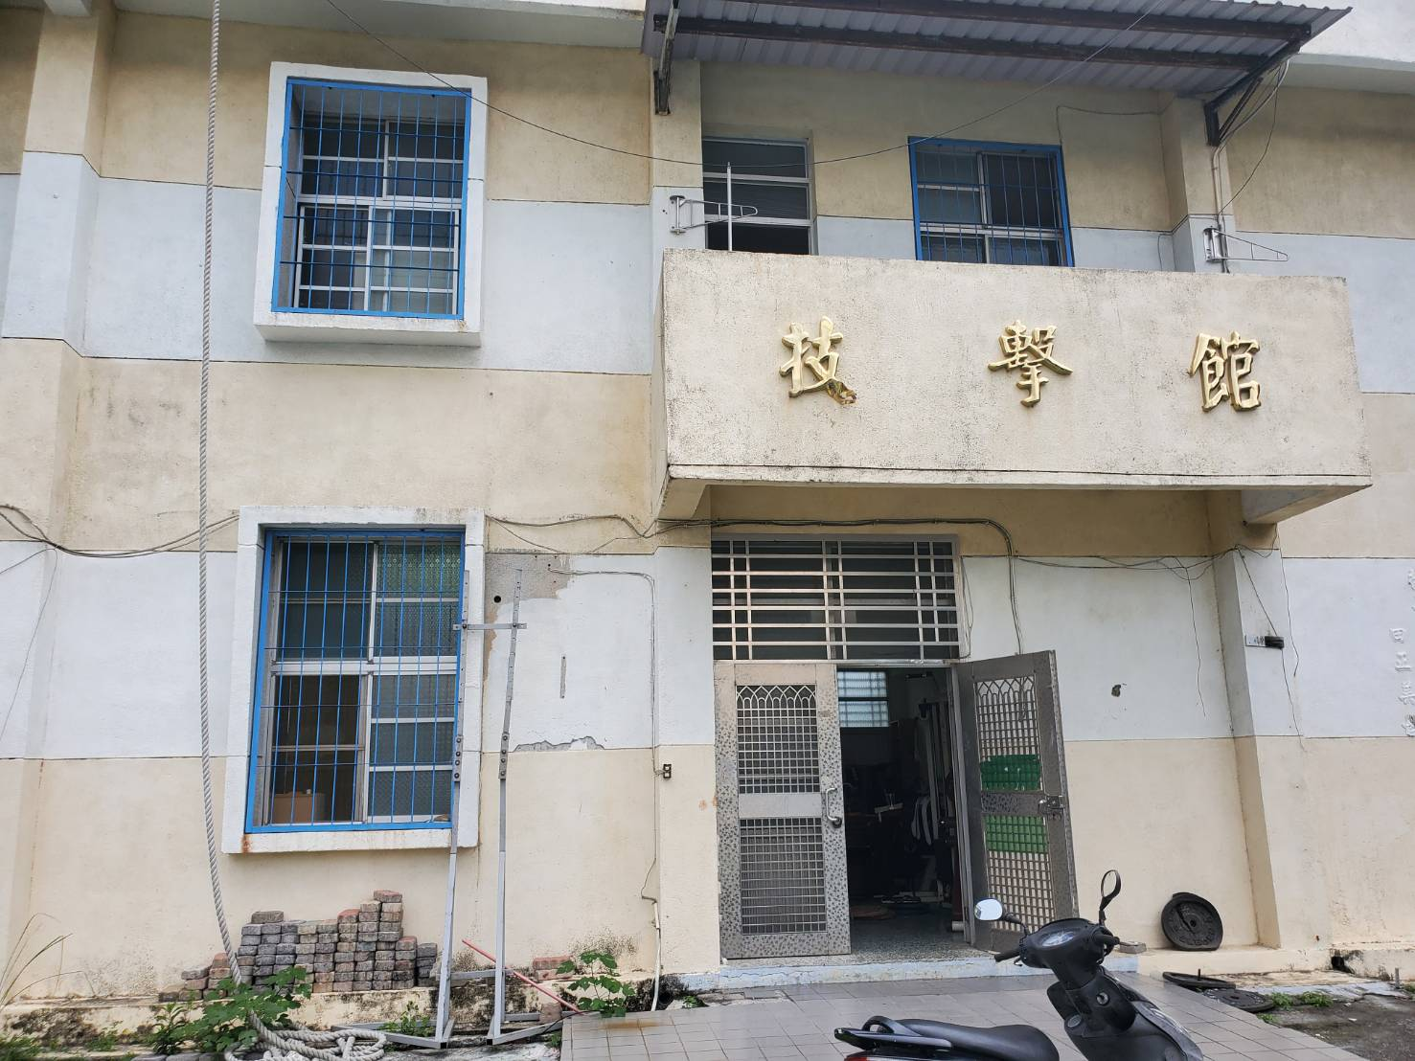

訓練環境照片
